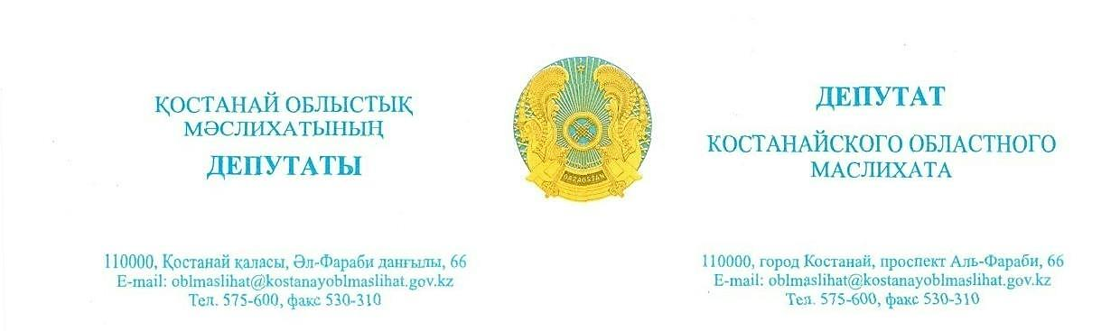

**2025 жылғы 3 шілдедағы шығ. № 69**

**«Қостанай қаласы әкімдігінің жер қатынастары бөлімі» ММ**

Менің атыма облыстық мәслихат депутаты ретінде байланыс операторларының өкілдерінен антенна-діңгек құрылыстарын орналастыру үшін әлеуетті алаңдар ретінде қаралатын Қостанай қаласының Юбилейный шағын ауданында орналасқан жер учаскелерінің құқықтық мәртебесіне қатысты айқындықтың жоқтығына қатысты өтініштер келіп түсті.

Осыған байланысты келесі ақпаратты ұсынуды сұраймын:

1.Антенна-діңгек құрылыстарын орналастыруға болатын Юбилейный шағын ауданындағы жер учаскелерінің құқықтық мәртебесі.

2.Байланыс жерлеріне жатқызылған немесе телекоммуникациялық инфрақұрылым объектілерін орналастыру үшін резервтелген учаскелер бар ма?

3.Жеке немесе заңды тұлғалардың сұрауы бойынша АМС орнатуға арналған жер учаскелерінің нысаналы мақсатына өзгерістер енгізілуі мүмкін бе?

4.Резервтегі немесе мемлекеттік меншіктегі антенналық-діңгекті құрылыстарды орналастыру үшін қолжетімді учаскелердің тізбесі.

5.Мұндай объектілерді орналастыруға әсер ететін шектеулер, күзет аймақтары, санитарлық-қорғау аймақтары немесе өзге де аймақтар белгіленді ме?

Сұратуды заңда белгіленген мерзімде қарауды және мүдделі тараптарды кейіннен хабардар ету үшін толық жауап ұсынуды сұраймыз.

**Құрметпен,**

**Қостанай қалалық мәслихатының депутаты Д. Өтебаева**

**Исх.: № 69 от 3 июля 2025 года**



**ГУ «Отдел земельных отношений акимата города Костаная»**

В мой адрес как депутата областного маслихата поступили обращения от представителей операторов связи, касающиеся отсутствия ясности в отношении правового статуса земельных участков, расположенных в микрорайоне Юбилейный города Костаная, рассматриваемых в качестве потенциальных площадок для размещения антенно-мачтовых сооружений.

В связи с этим, прошу предоставить следующую информацию:

1. Правовой статус земельных участков в микрорайоне Юбилейный, на которых возможно размещение антенно-мачтовых сооружений.
2. Имеются ли участки, отнесённые к землям связи либо зарезервированные для размещения объектов телекоммуникационной инфраструктуры?
3. Возможны ли изменения в целевом назначении земельных участков под установку АМС по запросу физических или юридических лиц?
4. Перечень участков, находящихся в резерве или в государственной собственности, доступных для возможного размещения антенно-мачтовых сооружений.
5. Установлены ли ограничения, охранные зоны, санитарно-защитные или иные зоны, влияющие на размещение таких объектов?

Просим рассмотреть запрос в установленный законом срок и предоставить развернутый ответ для последующего информирования заинтересованных сторон.

**С уважением,**

**Депутат Костанайского городского маслихата Д. Утебаева**